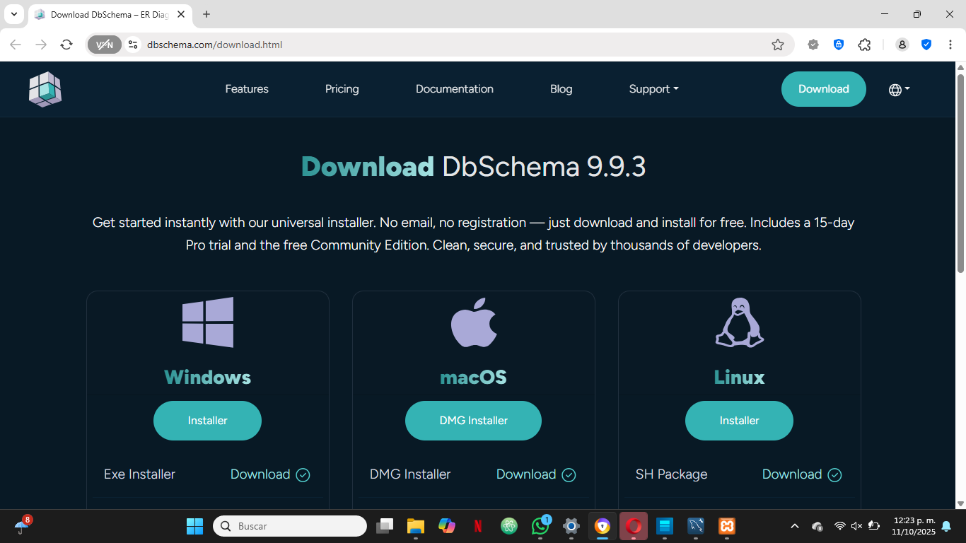
Paso1: Nos metemos al link https://dbschema.com/download.html

Paso2:Elegimos la opción de Windows junto con la opción de Exe installer.
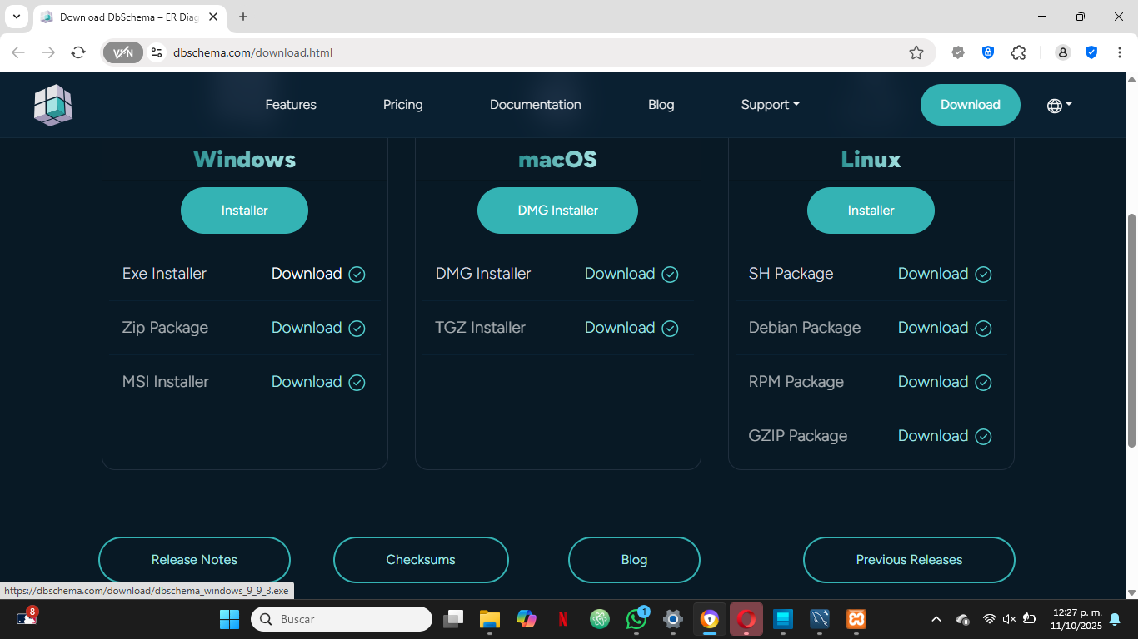

Paso3: Descargamos.

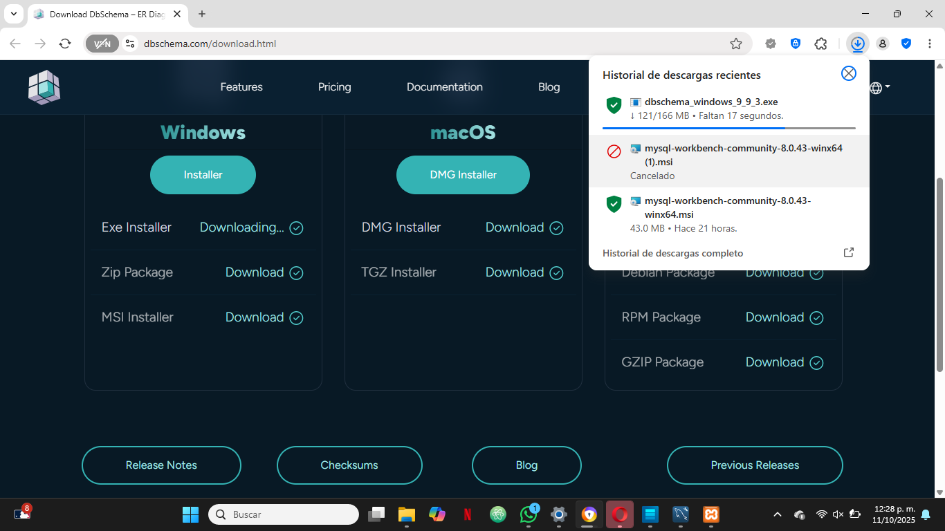
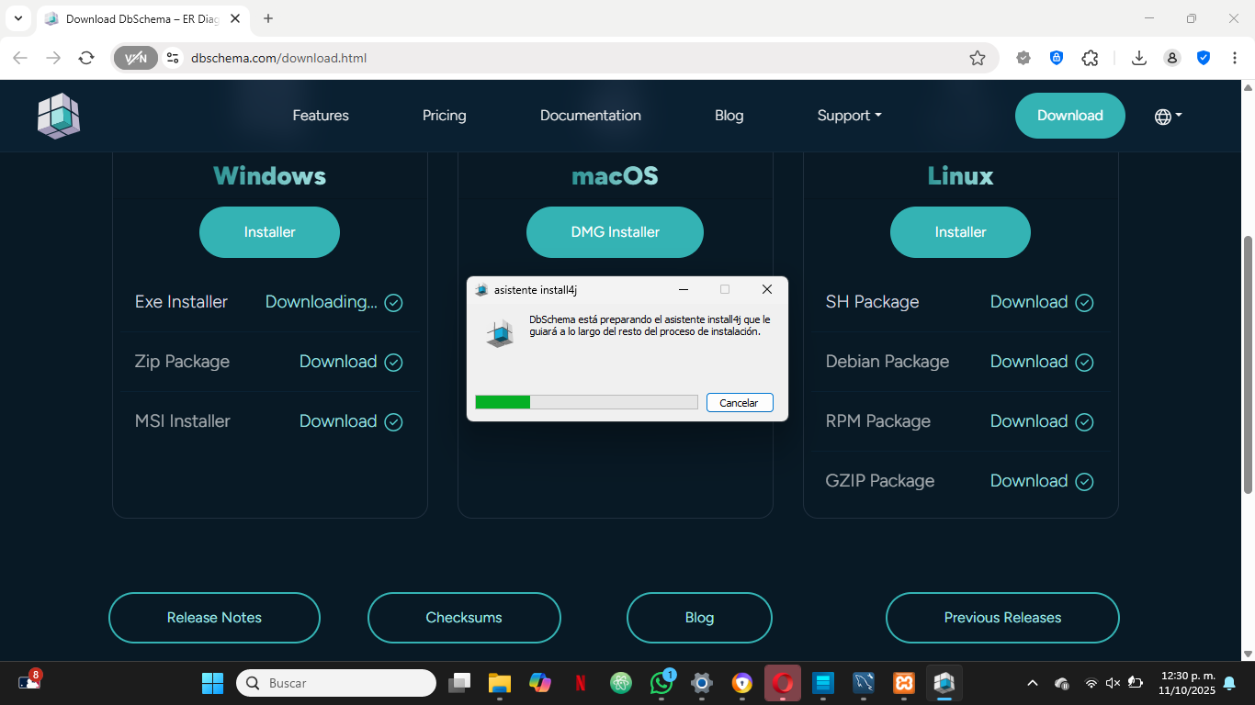
Paso4: Abrimos la carpeta.

Paso5: Dejamos el idioma como esta en español y le damos clic a “OK”.
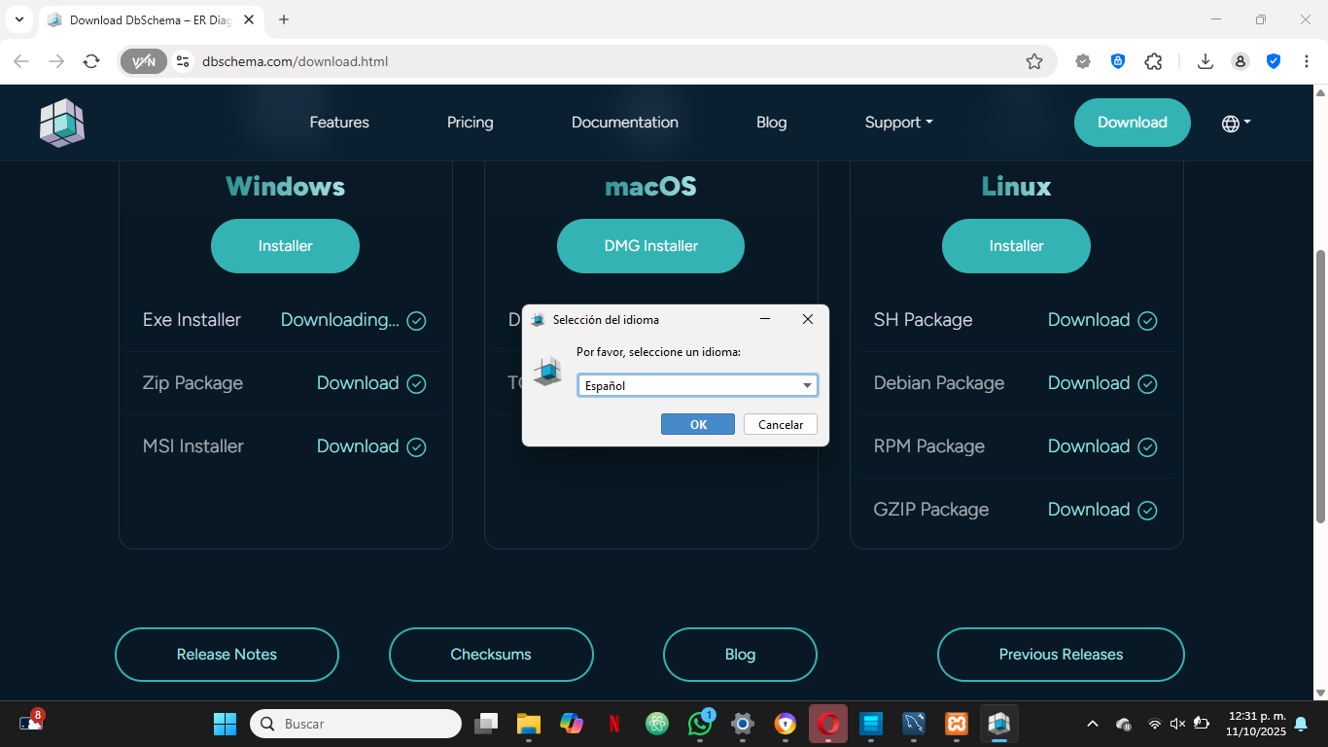

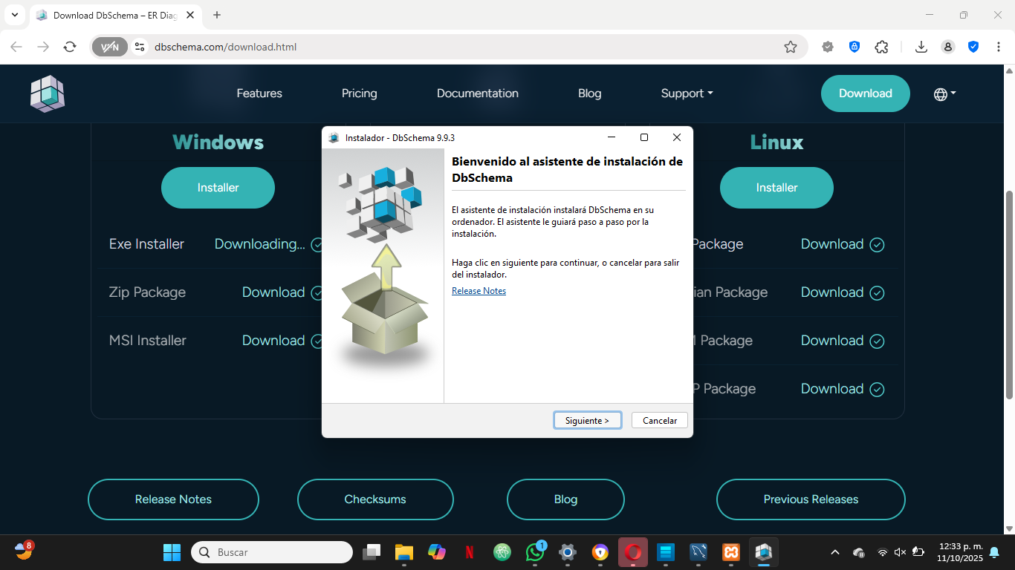
Paso6: le damos clic a Siguiente.
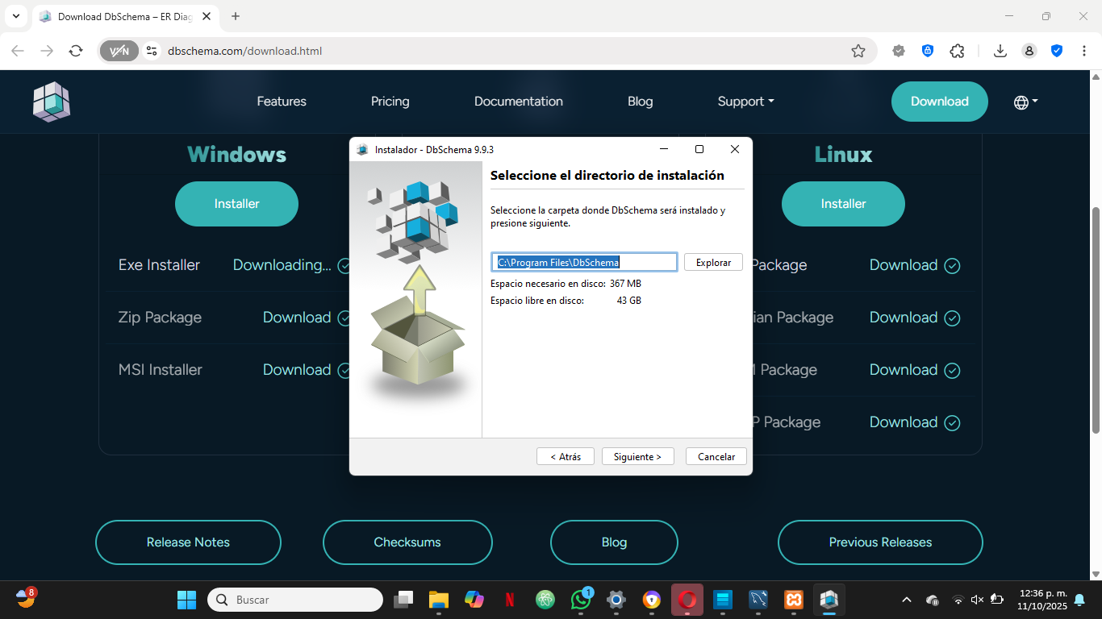
Paso7: Dejamos la carpeta seleccionada y le damos al botón de Siguiente.

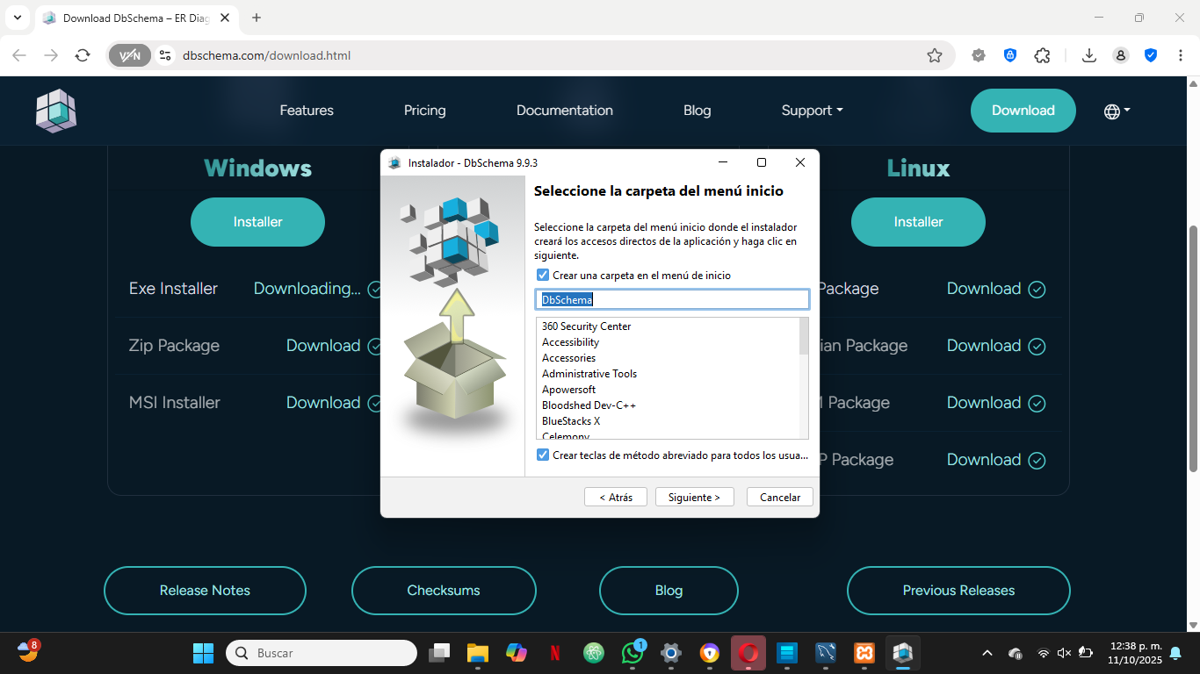
Paso8: Dejamos el nombre de la carpeta de inicio como esta y le damos clic a “siguiente”.

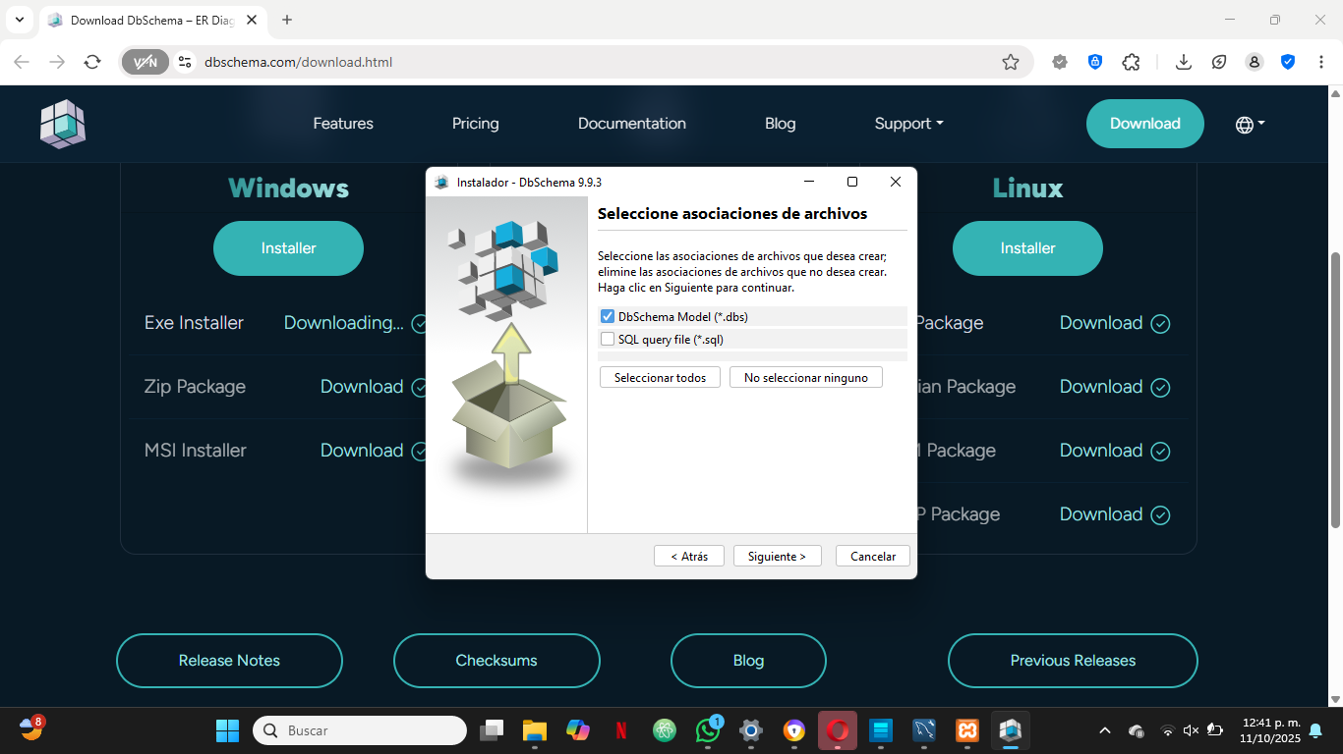
Paso9: Lo dejamos como tal y le damos al botón siguiente.
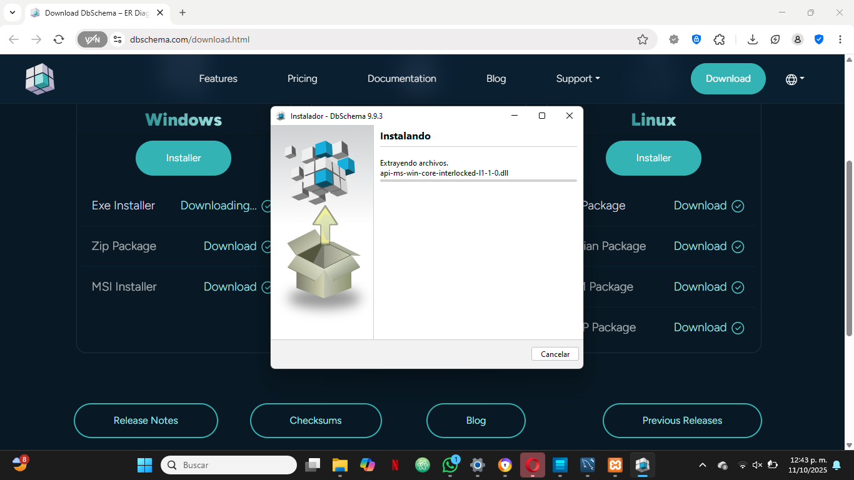
Paso10:Esperamos a que se instale.

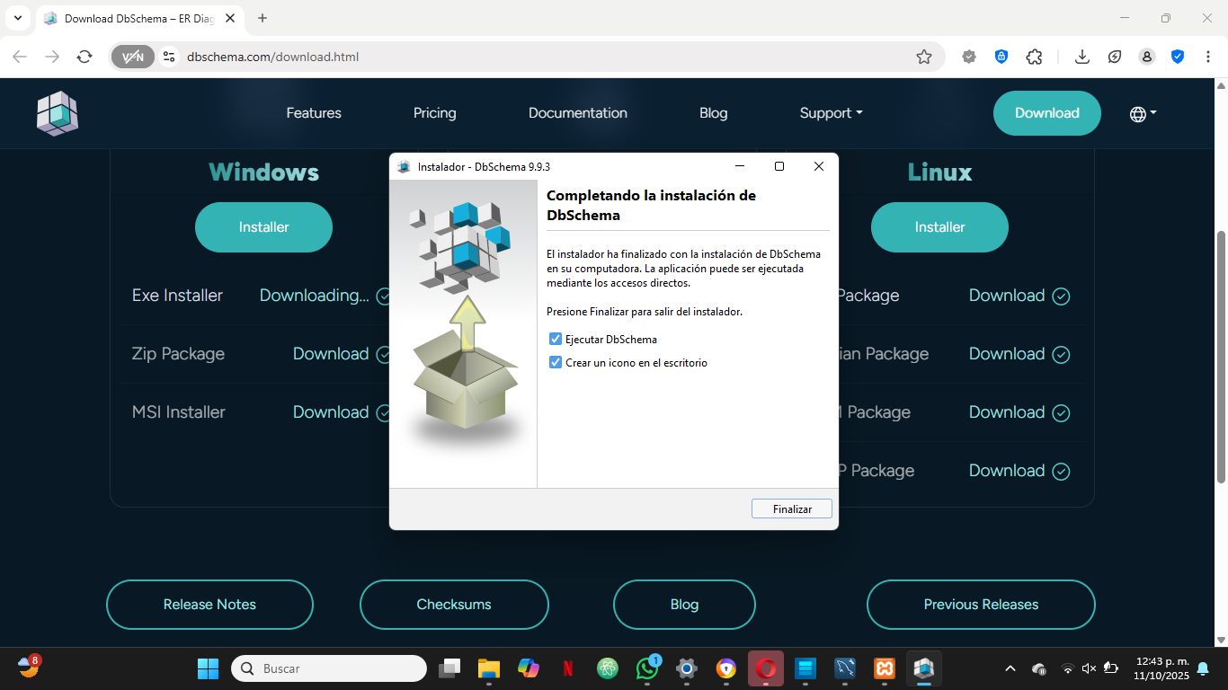
Paso11: Le damos clic en finalizar.

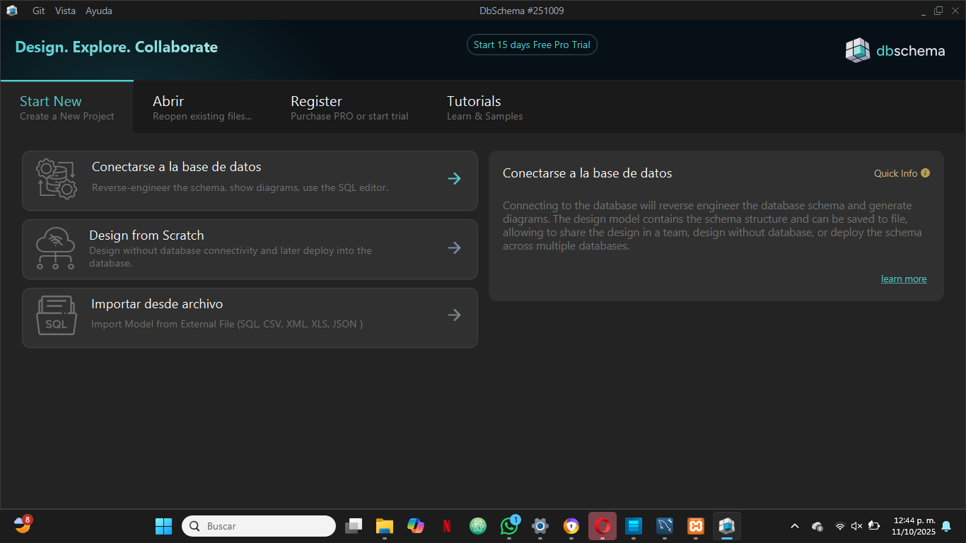
Paso12: Se instalo.

Paso1: Abrimos DbSchema y l damos clic a la opción de (Create a new Project).

Paso2: Creamos un conexión, le damos clic a la opción de conectarse a la base de de datos.

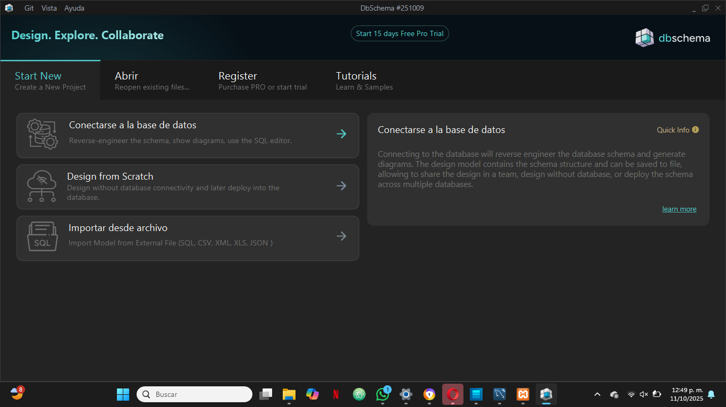
Paso3: Elegimos la opción de MySQL y le damos al botón de Próximo.
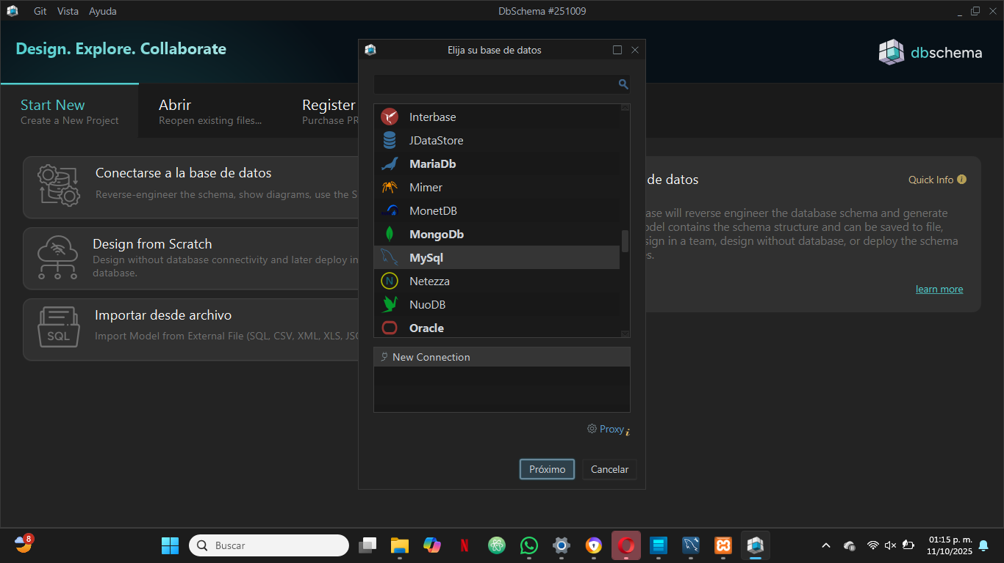

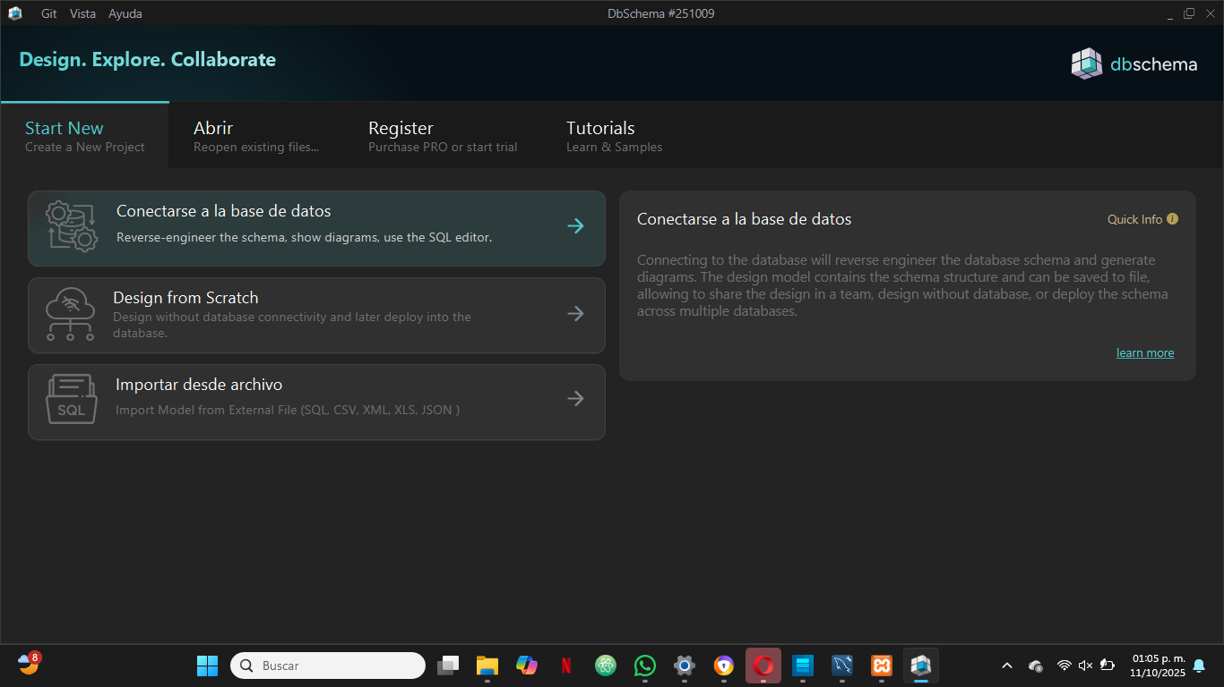

Paso

Paso2: Le damos clic a Design From Scratch.

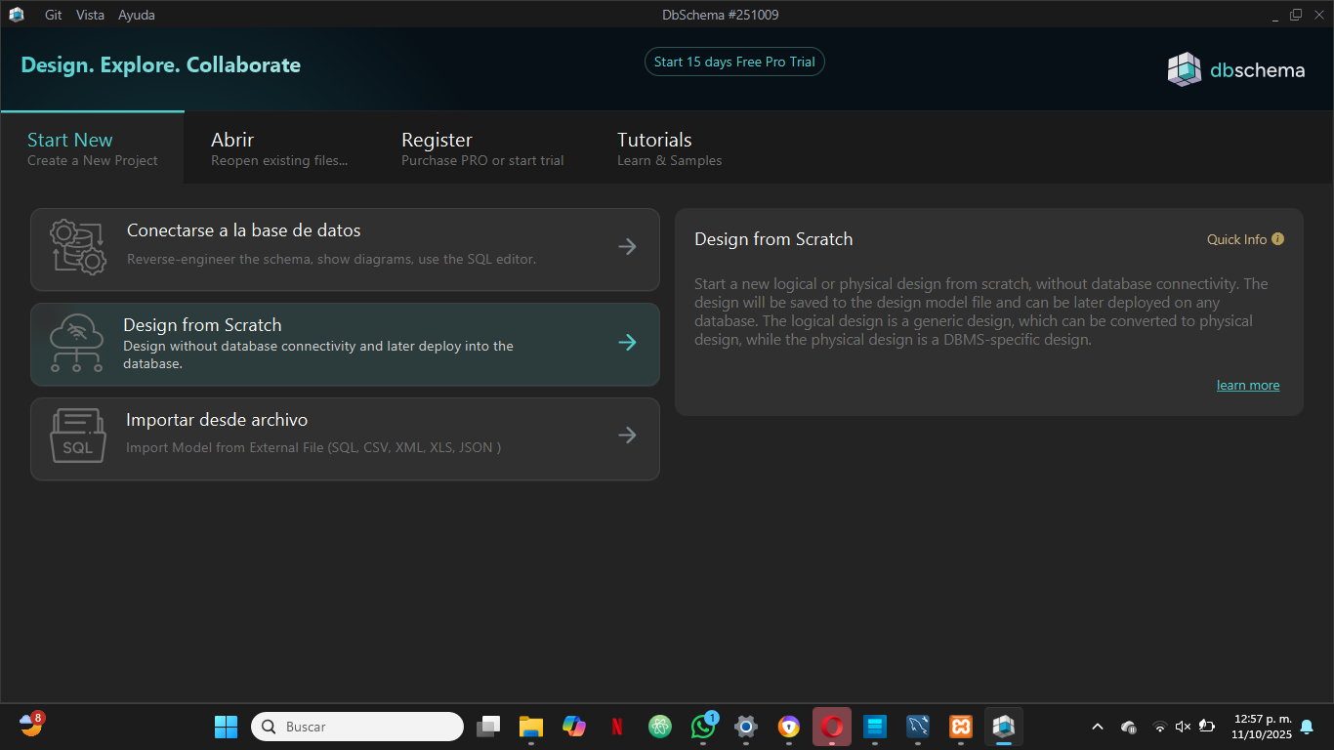

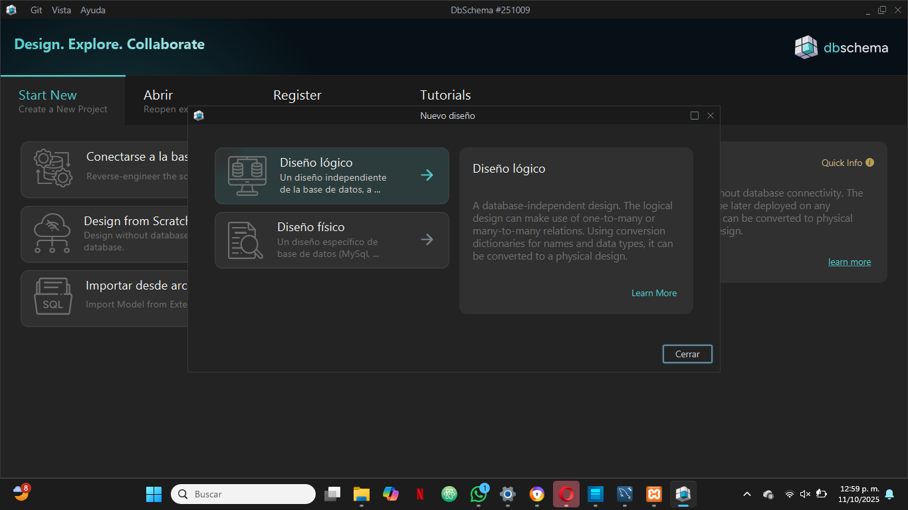
Paso3: Elegimos la opción de Diseño lógico.
Paso4:

